在10个盒子中放乒乓球，每个盒子中的球的个数不能少于11，不能是16，也不能是3的倍数，且彼此不同，那么至少需要________个乒乓球。
【答案】190，10个数分别为11/13/14/17/19/20/22/23/25/26
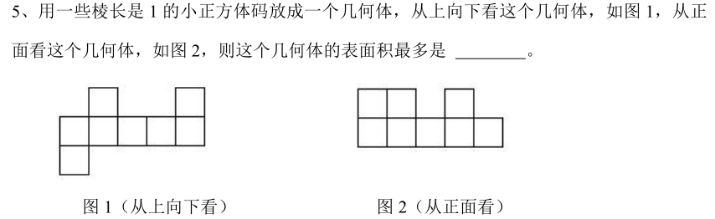
【答案】48
图 2a 是一个密封水瓶的切面图，上半部为圆锥状，下半部为圆柱状，底面直径都是 10 厘米，水瓶高度是 26 厘米，瓶中液面的高度为 12 厘米。将水瓶倒置后，如图 2b，瓶中液面的高度是16 厘米，则水瓶的容积等于 立方厘米。（取 14 . 3，水瓶壁厚不计）。
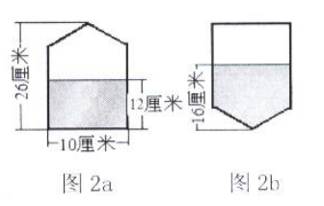
【答案】1727立方厘米
一个自然数，它的最大的因数和次大的因数的和是 111，这个自然数是 ________。
【答案】74
已知代数式（x-a）²+b 的值恒为正，那么 b 的值应该为（ ）
(A)负数 (B)非负数 (C)非正数 (D)正数
【答案】D
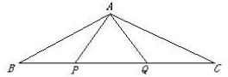
如图， Q，P, 是△ABC的边 BC 上的两点，且有AQ=AP=QC= PQ=BP，则∠ BAC 的大小为（ ）。
A、90° B、100° C、120° D、150°
【答案】C
将如右图所示的圆心角为 90 □ 的扇形纸片 AOB 围成圆锥形纸帽，使扇形的两条半径 OA与 OB 重合（接缝粘贴部分忽略不计），则围成的圆锥形纸帽是（ ）。
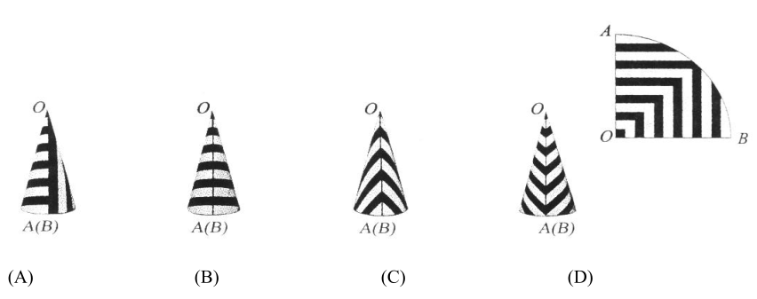
【答案】B
足球比赛的记分规则是:胜一场记 3 分，平一场记 1 分，负一场记 0 分。一支中学生足球队参加了 15 场比赛，负了 4 场，共得 29 分，则这支球队胜了( )。
(A)5 场 (B)7 场 (C)9 场 (D)11 场
【答案】C
如果十月份恰好有四个星期日，那么 10 月 1 日不可能是（ ）。
A．星期五 B．星期四 C．星期三 D．星期一
【答案】A
在九宫格的 9 个格子中填入正整数，使得相邻的两数（只有顶点相交的两个格子不算相邻）之差不大于 2，问最多可以填入多少个不同的数？（ ）
A.5 B.6 C.7 D.9
【答案】C

